上怼乱港黑手，下扛曱甴尖刀，不愧是他！

原创 有里儿有面 [有理儿有面](javascript:void(0);)

**有理儿有面**

微信号 youli-youmian

功能介绍 你说是不是

2021-10-06[原文](https://mp.weixin.qq.com/s?__biz=Mzg3MjEyMTYyNg==&mid=2247542202&idx=1&sn=a9a61e5a6cb393dc2aa8cc0c85a22496&chksm=cef671cff981f8d9f7d1d07f18f781e25c8ffbf97628db4c0d6e4a205836390aa6a15cc28fb9&scene=27#wechat_redirect&cpage=23) 发表于

收录于合集





**全文共2356字，图片11张，预计阅读时间为7分钟。**

**文章首发于“有理儿有面”（youli-youmian），欢迎大家在朋友圈和微信群转发。**

**公众号及其他平台转载请在后台留言。**



▼

10月6日，香港特区行政长官林郑月娥发表了本届任内最后一份《施政报告》，主题是“新局面，新机遇”，内容涵括了房屋与土地供应、融入大湾区发展及改善民生等方面，其中，在融入国家发展大局上，特首鼓励更多有志的爱国爱港者把握机遇，积极踊跃投身于祖国的建设。

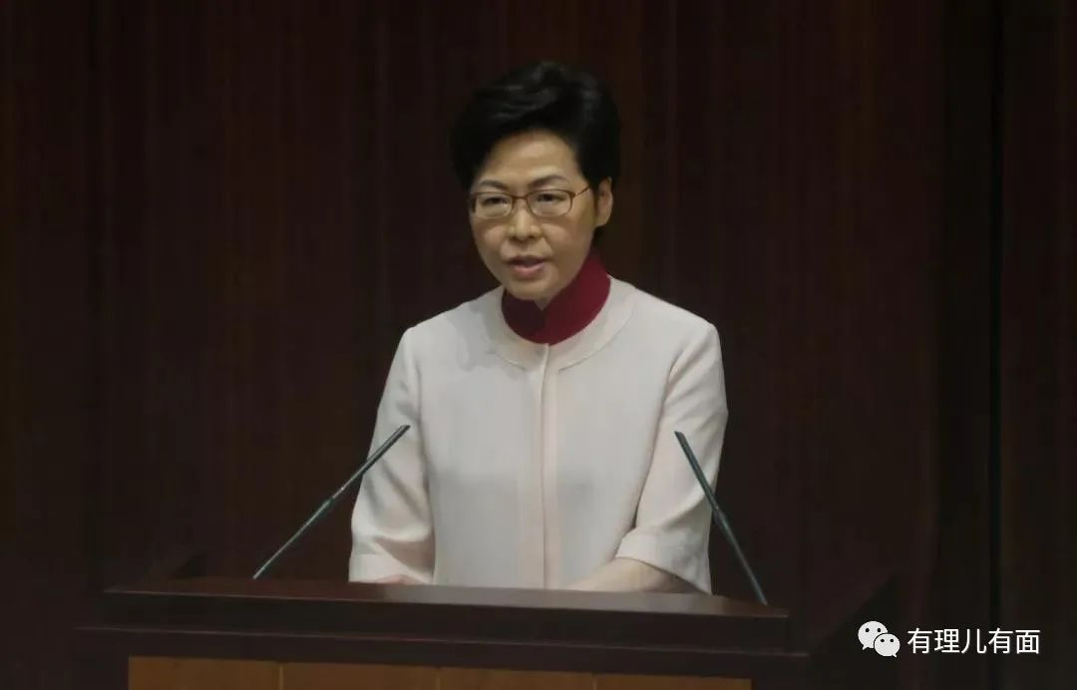

没错，贤能人才就是祖国的未来和希望，而且很多有识之士早已做好了准备——香港立法会议员何君尧就是最好的代表。

9月30日，司法部公布了2021年粤港澳大湾区律师执业考试合格分数线，何君尧以124分的好成绩通过了考试，成为了首批可以在粤港澳大湾区内提供专业法律服务的香港律师。他十分高兴，专门发微博分享，称“欣喜若狂、喜大普奔”，并自喻是“大湾区小小排头兵”。

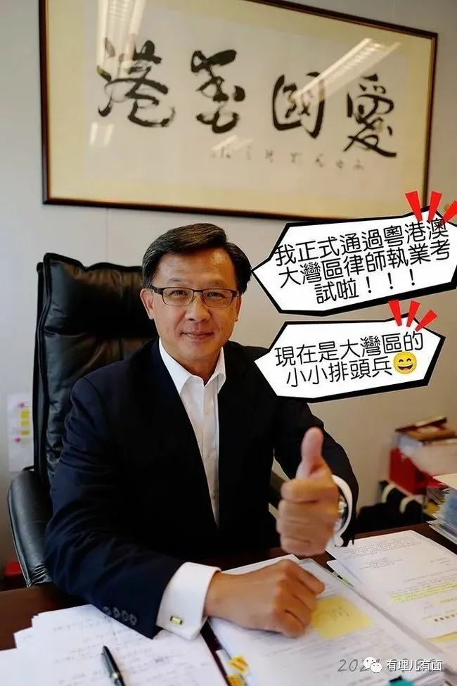

**荣耀的背后是汗水和心酸,只有承受那些苦才笑得甜**

都说大难不死，必有后福，何君尧的人生正是如此传奇。

就在9月27日，曾以献花之名刺杀何君尧的乱港暴徒，终于被判了！被裁定有意图伤人及伤人罪两项罪成，并在高等法院被判入狱9年！

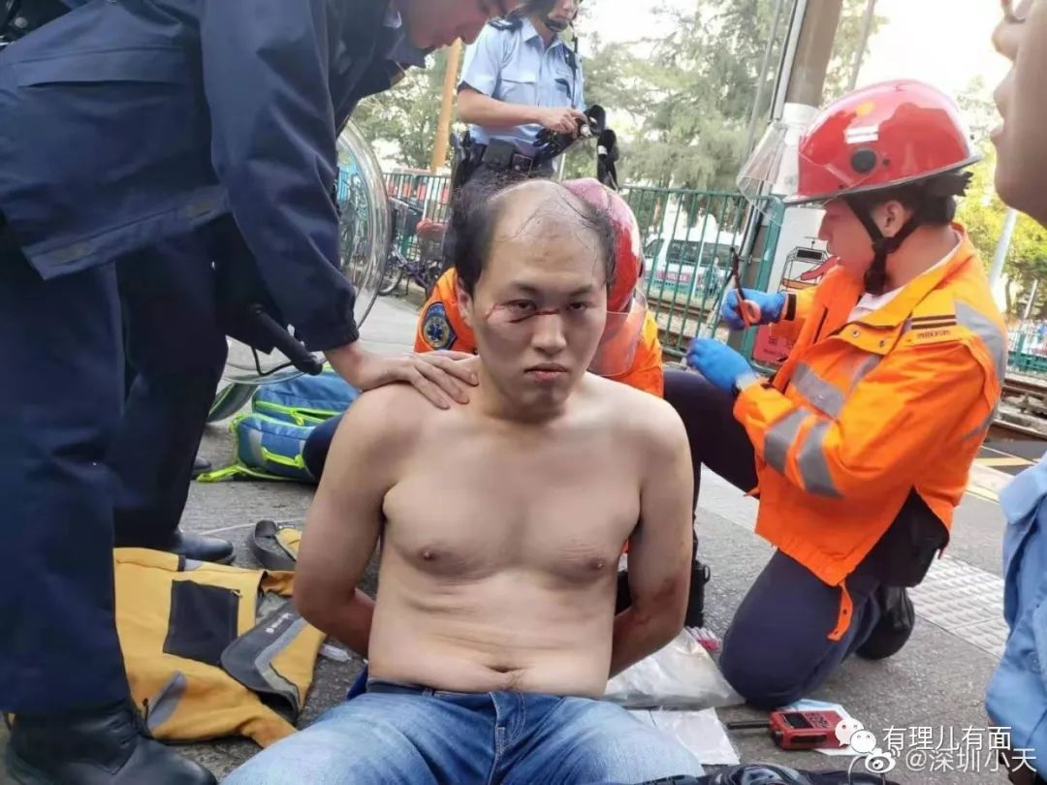

正是如此，这位被曱甴视为“眼中钉”的立法会议员何君尧再次成为民众热议的人物。

让我们把镜头拉回到一年零十一个月前那个惊心动魄的时刻。

2019年11月6日，何君尧正在屯门湖翠路启丰花园与海翠花园之间行人路摆街站为区议会选举拉票，暴徒董柏辉假扮支持者献花要求合影，突然乘机拔出一把长达28厘米的利刀刺伤何的左胸及保镖，庆幸伤口并不致命，一场蓄谋已久的刺杀有惊无险！

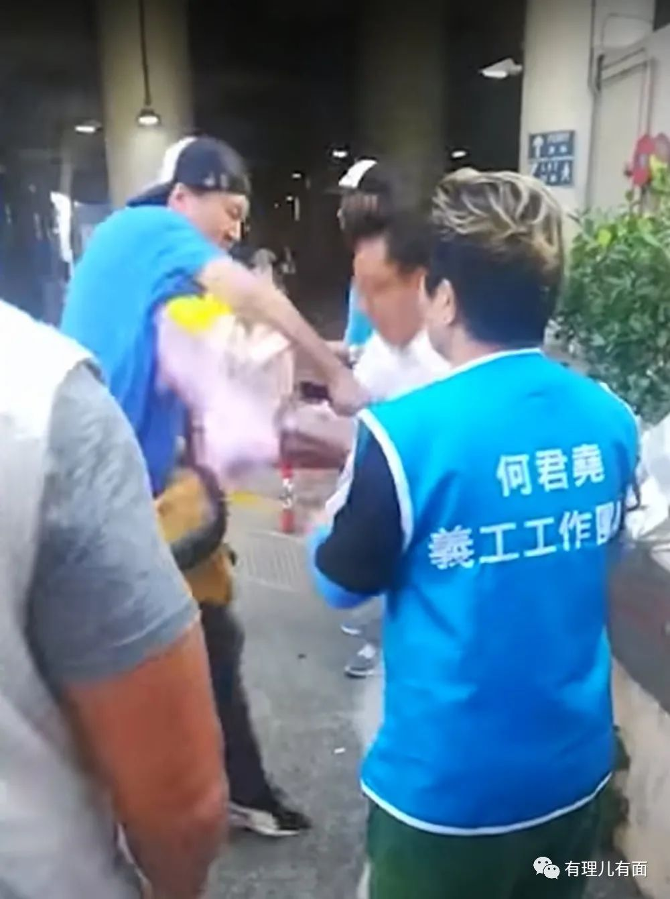

丧心病狂的暴徒董柏辉现年31岁，据控方指曾接受大学教育，案发前无业，与父母及胞妹同住，录口供时居然还称自己为“诗人”，可谓是乱港“曱甴”的典型代表。

其实，何君尧光天化日之下除了被利刃行刺外，还被乱港分子多次恫吓威胁，诸如恐吓电话，办公室被砸，祖坟被毁......

看到这里，有理哥和很多网友可能会发出相同的感叹：

**不愧是何君尧，真的是刚！**

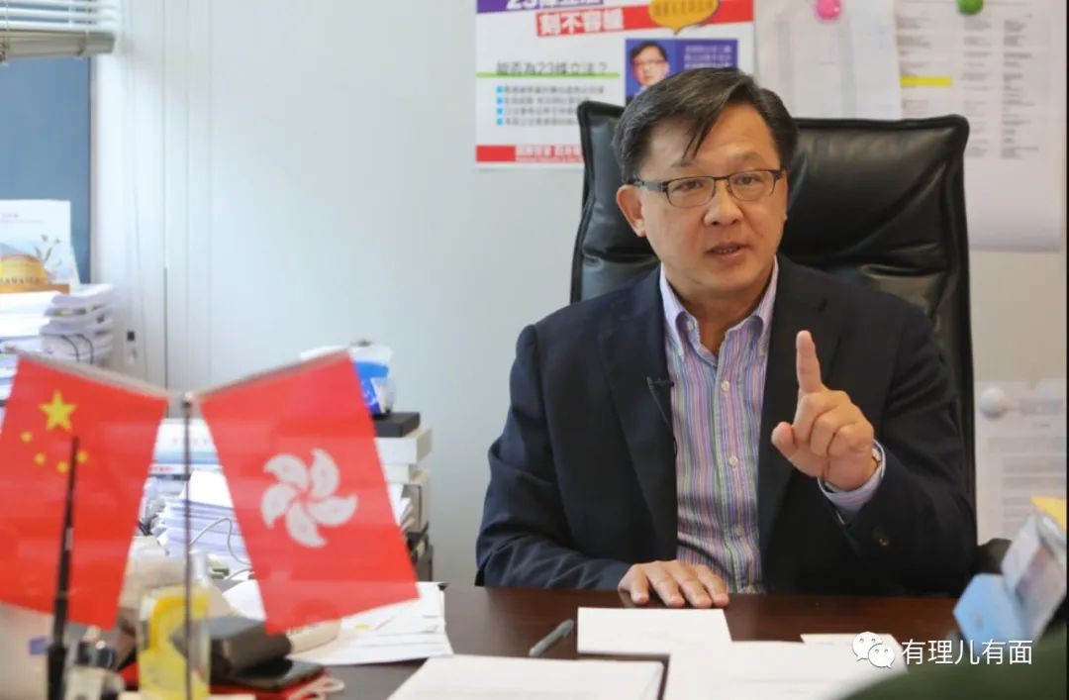

在2014年的非法“占中”期间，香港土生土长的何君尧就表现出了爱国情操。为了呼吁民众不要被诱导和参与非法“占中”，他专门成立了“保卫中环小组”，爱国爱港立场极为坚定。

何君尧曾在采访中说道，“我不恨英国政府，但我更想做完整的中国人”，并称祖国的温暖、同胞的热情，让他知道在爱国爱港的道路上绝不孤单。

说得坚决，做得干脆，在修例风波期间，何君尧一直站在撑警第一线，坚决支持政府和警方止暴制乱。

对于暴徒的为非作歹和境外反华势力的嚣张跋扈，何君尧说，香港人要认同自己的中国人身份。倘若有人在香港搞“港独”，搞“颜色革命”，做一些卖国和煽动群众去叛国的事情，我们都应该明确是非，与他们抗争。

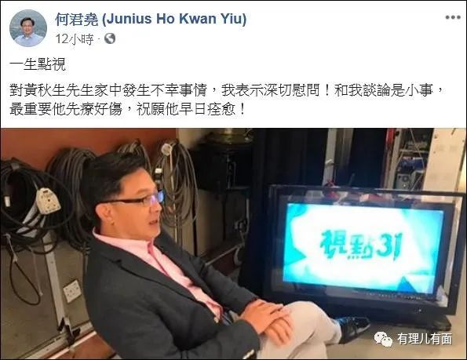

修例风波期间，最引人关注的莫过于何君尧与黄秋生的公开论辩，当时很多网友和我一样都非常期待，可惜自知理亏的黄秋生缺席了，让人多少有些遗憾。

何君尧后来表示，没料到会有那么多人前来支持，难得可以跟黄秋生对话，香港需要的是大家平心静气进行对话。

另外，何君尧请愿严查诸如西九文化区M+博物馆采购“港独”作品等侮辱国家的行为，还到联合国发声讨公道，对毫无事实根据和污蔑中国政府的《世界人权报告》进行驳斥。



在香港新冠疫情爆发之际，何君尧积极投身抗疫事业，他冲在第一线，鼓励市民齐心抗疫，并同义工团队冒雨在屯门置乐花园向街坊派口罩，助力全社会抗疫，虽然天空下着雨，但是淋不熄勇士的热情和心中那团火。

像这样的场面，几乎每天都在何君尧的生活中上演。

何君尧凭借其坚定的爱国爱港立场和幽默、正直、敢言、堂堂正正的性格，尽显侠义担当，吸引了一波“河粉”，并被大家亲切地称为“勇士”，“侠客”。

但熟悉何君尧的人都知道，他的侠客之路并非一帆风顺，反而更多是曲折坎坷。

如果有网友一直关注何君尧的话，一定不会忘记“7.21”元朗事件。2019年7月21日，元朗围村发生白衣人抗击黑暴事件，过程中家住元朗的何君尧被拍到与白衣人握手的照片。

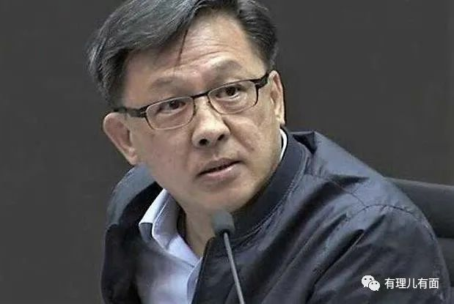

万万没想到，一些乱港分子却借题发挥，污蔑村民为黑社会，与警队勾结袭击“市民”，并称何君尧参与策划，对何君尧及其家人进行恶意攻击。

罪不及父母，祸不及妻儿，那些乱港分子根本就没有道德底线。

公民党立法会前议员余若薇就在其Facebook专页指已向律师会投诉，暗示何君尧与元朗袭击事件有关联，涉嫌违反《律师执业规则》，并恳求美国政府禁止何君尧一家入境美国。

事后，何君尧澄清自己居住在元朗区，当时是晚饭后经过，因见到一群白衫者中有认识的居民，所以上前握手打招呼。

与熟人打招呼本来就无可厚非，再说白衣人又是对抗黑衣暴徒和保卫家园，只能说乱港分子“欲加之罪，何患无辞”。

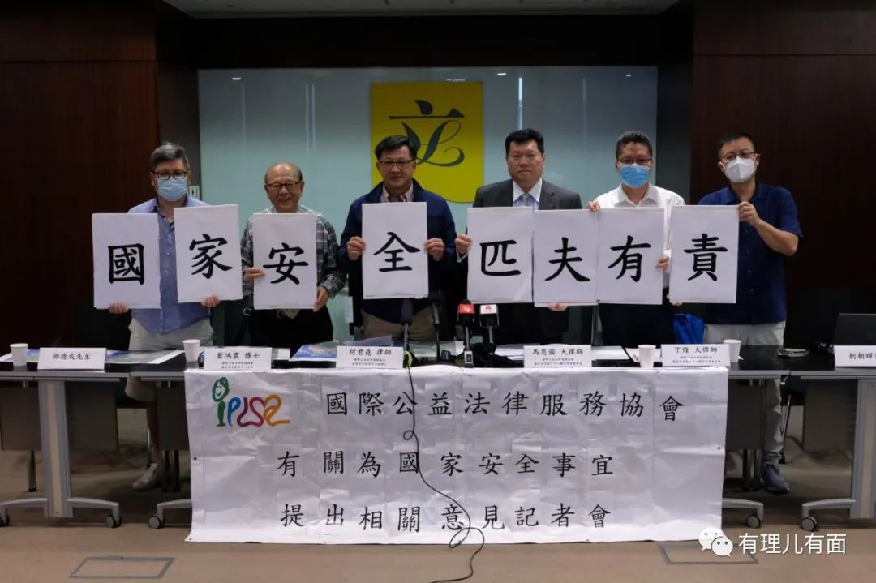

**以身许国何所惧，天下谁人不识君**

由于何君尧爱国立场太过坚定，如同一块“磐石”，乱港分子拿他根本没有办法，只得开始从名誉等方面上动手脚。

2019年10月30日，英国安格里亚鲁斯金大学剥夺了何君尧在2011年被授予的荣誉博士学位。

对此，央视新闻迅速发表声援何君尧，“天下谁人不识君 剥夺荣誉博士学位对何君尧就是一种荣誉！”，中国政法大学还向何君尧颁发了名誉博士学位。

何君尧面对乱港分子和暴徒，为何会如此铁骨铮铮？对此，有理哥认为，骨子里必须要充满爱国爱港之情，才能如此自信地与曱甴斗智斗勇，与“港独”势力浴血战斗！

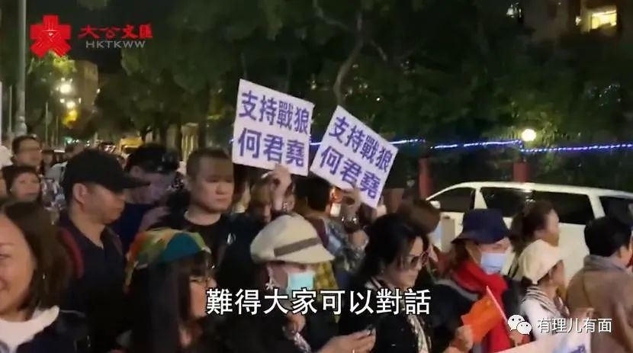

曾有网友给何君尧写了一首诗，“以身许国何所惧，甘洒热血卫明珠；来年巷首君临近，港岛从来未行远！”这首诗就很好诠释了何君尧“富贵不能淫，威武不能屈”的精神。

没有信仰就没有灵魂，就没有战斗的勇气，而爱国正是一种弥足珍贵的信仰。

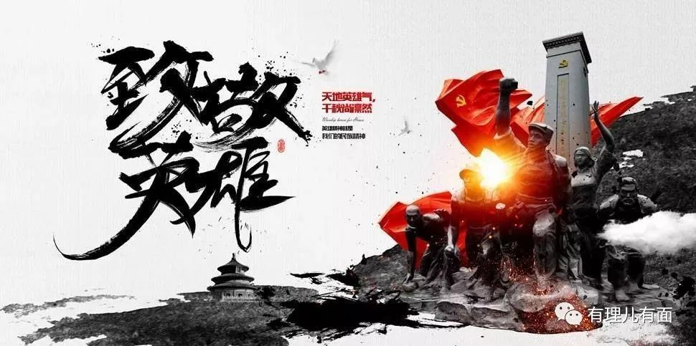

如今香港国安法的实施，使香港由乱及治。但与反中乱港势力的斗争仍将长期存在，香港接下来如何进行房屋土地改革、破解经济民生等深层次矛盾和问题、更好的融入国家发展大局，还需要更多像何君尧这样的勇士和智者。

香港需要你们！时代呼唤你们！



**关注公众号：**

**有理儿有面**

**理   性｜   揭   秘｜   探   讨**







有里儿有面

**微信扫一扫赞赏作者** **赞赏**

已喜欢，对作者说句悄悄话

取消

**发送给作者**

**发送**

最多40字，当前共字

 人赞赏

上一页 1/3 下一页

长按二维码向我转账

受苹果公司新规定影响，微信 iOS 版的赞赏功能被关闭，可通过二维码转账支持公众号。

### 精选留言

用户设置不下载评论